

### **IMPACOR HTR**

http://www.impaguard.cz/image.php?nid=12664&oid=3614761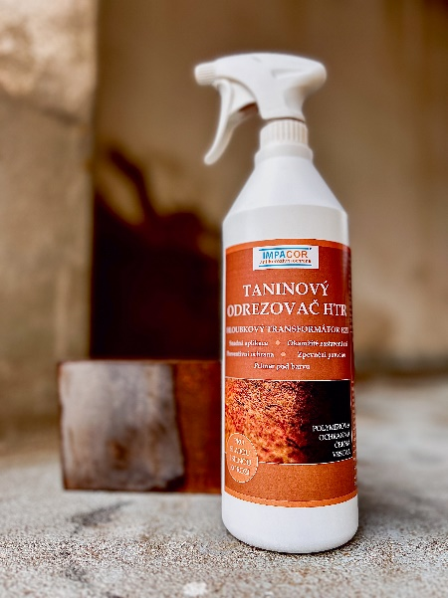

## Vynikající i jako preventivní ochrana

## Výrazně prodlužuje životnost barev, laků, atd.

## Rychlá reakce – za 30min dojde k vytvoření ochranného polymeru

## Přebarvitelný povrch bez další úpravy

## Jednoduchá a snadná aplikace

## Absolutně bezpečný

## 100% biologicky odbouratelný

**Vyrábí: HF SERVIS s.r.o., 330 33** Plešnice 25, **Tel.** : 377 279 254-55

[hfservis@hfservis.cz](mailto:hfservis@hfservis.cz) [**www.hfservis.cz**](http://www.hfservis.cz)

Aplikace: Produkt IMPACOR HTR je připraven k přímému použití. Dobře protřepejte (alespoň 1min), aby došlo ke zhomogenizování produktu!! Aplikujte na čistý, suchý, neodlupující se a odmaštěný povrch, při teplotě od 5°C. Volnou rez a odlupující barvu odstraňte drátěným kartáčem a povrch zbavte prachu a volných částí. Při aplikaci na nezkorodovaný nebo mastný povrch nutně odmastěte produktem Impasol SAFETY. Velmi znečištěné povrchy nejdříve očistěte produktem Impaclean Aqua B 230 a nechte uschnout. Naneste na povrch nízkotlakým stříkáním, ponorem nebo pomocí štětce. Po aplikaci se za 15-25minut (při 20°C/50rh) objeví šedočerná barva. Pokud je vrstva nerovnoměrná, je nutné nanést další vrstvu. Ta může být nanesena až hodinu po nanesení předchozí vrstvy. Vrchní barvy nanášejte až po 24 hodinách. Vzhledem k široké škále povrchů doporučujeme před vlastní aplikací provést TEST na slučitelnost povrchové úpravy. Balení: SPREJ 1L, 5L

### **HLOUBKOVÝ TRANSFORMÁTOR RZI**

### **OKAMŽITÉ ZASTAVENÍ RZI**

### **PREVENTIVNÍ OCHRANA**

### **ZPEVNĚNÍ POVRCHU**

### **PRIMER POD BARVU**

|  |  |
| --- | --- |
| |  | | --- | | IMPACOR HTR je transformátor rzi vyvinutý pro okamžitou přeměnu rzi (chemickou hloubkovou transformacií a neutralizaci rzi) na odolný polymer.  V jediném úkonu chemicky přeměňuje rez na polymerní film, vytvoří šedočernou povrchovou úpravu a následně chrání ocel a litinu. Ideální i pro preventivní ochranu proti oxidaci. Speciálně pro následnou úpravu barvami.  Svojí naprosto jednoduchou, rychlou, optickým efektem perfektně kontrolovatelnou transformací chrání ošetřený povrch od následující rzi a výrazně zvyšuje životnost následné povrchové ochrany (barvení).  IMPACOR HTR poskytuje vysoce efektivní ochranu na plochách jako jsou ocelové konstrukce, ochranné díly, střechy, skeletové díly, průmyslové díly, karoserie a podvozky automobilů, atd. Není vhodný pro fosfátové povrchy.  IMPACOR HTR se používá na všechny železné kovy: ocel, železo, litina, pozinkovaná ocel. | |